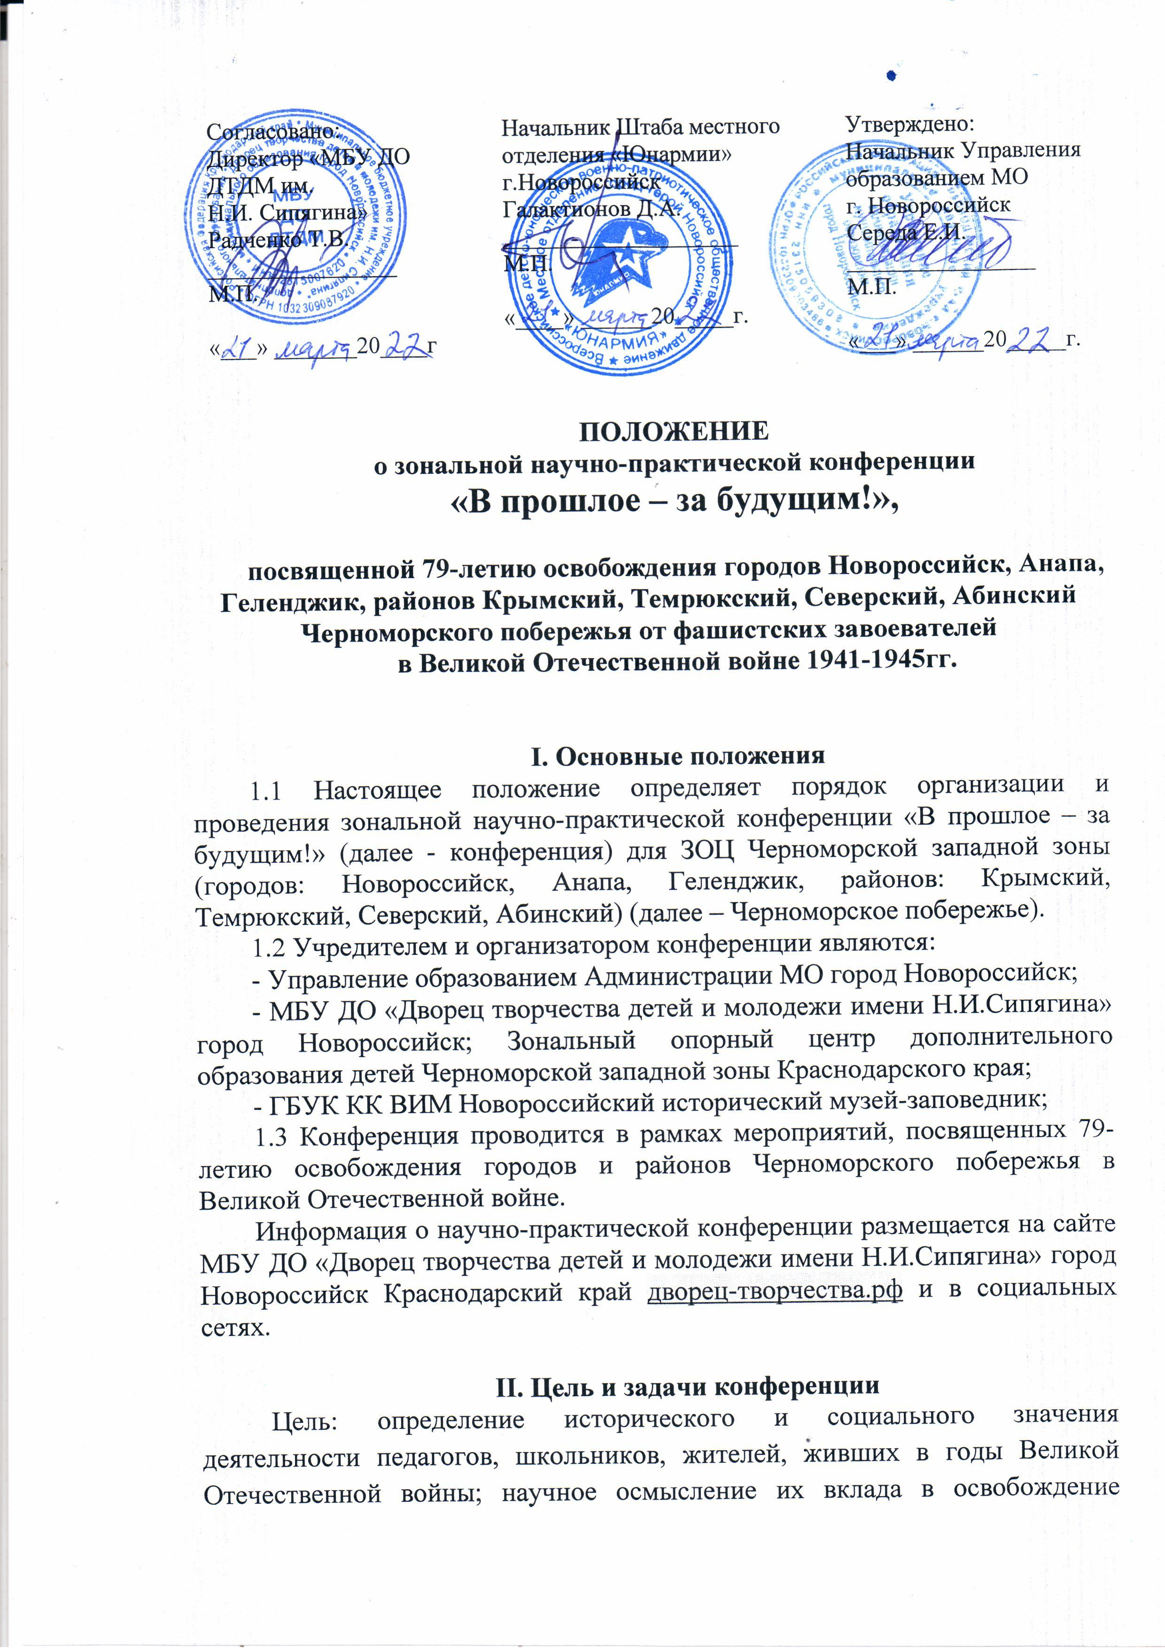

Черноморского побережья в войне; привлечение внимания общественности и представителей научной сферы к проблеме сохранения исторического наследия Черноморского побережья.
Задачи:
- формирование научного мировоззрения учащихся и навыков реализации творческой, исследовательской и проектной деятельности;
- изучение биографии и деятельности людей, внесших вклад в освобождение Черноморского побережья в годы Великой Отечественной войны;
- выявление учащихся, имеющих высокую мотивацию к изучению исторического прошлого и способных к осуществлению исследовательской, проектной и творческой деятельности;
- воспитание гражданско-патриотических качеств личности учащихся, ценностного отношения к сохранению памяти об историческом прошлом родины.

- Проблемно-тематическое поле конференции
Проблемно-тематическое поле конференции включает следующие вопросы для обсуждения:
- участие учителей Черноморского побережья в Великой Отечественной войне, их вклад в общую Победу, изучение их биографии и деятельности в послевоенные годы;
- гражданская идентичность как фактор становления единства народов Черноморского побережья в процессе достижения общих целей;
- становление личностных гражданских качеств жителей населенных пунктов Черноморского побережья в годы Великой отечественной войны;
- изучение исторического и современного аспектов развития ценностного отношения к прошлому своей страны как основы гражданско-патриотического воспитания;
- определение вклада и роли школьников, живших в годы Великой Отечественной войны, в общую Победу;
- изучение деятельности пионерских организаций как феномена, способствующего воспитанию гражданско-патриотических чувств школьников;
- осмысление последствий Великой Отечественной войны и их влияние на жизнь и деятельность последующих поколений.

- Порядок проведения конференции
Конференция проводится в два этапа:
1 этап – отборочный муниципальный заочный этап;
2 этап - очный зональный этап в форме публичной презентации результатов исследования. К публичной презентации допускаются работы, прошедшие отборочный муниципальный этап.
Материалы отборочного муниципального этапа конференции участник направляет на адрес организатора МОЦ по электронной почте Ynarmi.gorodgeroi2017@gmail.com до 15.04.2022г.
- заявку по форме, указанной в приложении 1;
- исследовательскую работу, оформленную в соответствии с требованиями, обозначенными в п.VI.
После экспертизы исследовательских работ, список участников, приглашенных для публичной очной презентации результатов исследования, размещается на сайтах МОЦ организаторов не позднее 22 апреля 2022 года.
Очный этап конференции состоится 29 апреля 2022 года по адресу: МБУ ДО «Дворец творчества детей и молодежи имени Н.И.Сипягина» МО город Новороссийск, Зональный опорный центр Черноморской западной зоны Краснодарского края.
Считается возможным выделение новых номинаций проблемно-тематического поля, исходя из работ участников.
Во время работы тематических секций для руководителей участников учредитель проводит Интерактивную площадку «Поделись идеей», где будет презентован опыт работы юнармейских объединений Черноморской западной зоны Краснодарского края.

Регламент выступления: участники представляют свои тематические доклады в соответствии с проблемно-тематическим полем Конференции и номинацией. Время выступления - до 7 минут. Обязательным условием в ходе публичной презентации результатов исследования является использование наглядных материалов или видео- и аудиоматериалов.

- Состав экспертной комиссии

Председатель жюри:
Новиков Сергей Геннадьевич, директор МКУ «Новороссийский городской общественный центр»;
Члены жюри в МОЦ:
1. Лохова Татьяна Владимировна, директор Новороссийского политехнического института, председатель городского исторического общества;
2. Зарицкая Татьяна Владимировна, директор Новороссийского исторического музея-заповедника;
3. Коптева Татьяна Михайловна, начальник отдела гражданско-патриотического воспитания молодежи, развития туризма и добровольчества МКУ «Молодежный центр»;
4. Ищенко Ирина Вячеславовна, журналист, историк, руководитель литературной мастерской Новороссийского Дворца творчества детей и молодежи им. Н.И.Сипягина;
5. Алексеев Василий Евгеньевич, научный сотрудник Новороссийского исторического музея-заповедника, исторический блогер;
6. Радченко Татьяна Владимировна, директор МБУ ДО «Дворец творчества детей и молодежи им. Н.И.Сипягина»; руководитель Зонального опорного центра дополнительного образования детей Черноморской западной зоны;
7. Галактионов Денис Антонович, начальник штаба ВВПОД «ЮНАРМИЯ» г. Новороссийск;
8. Спиричева Светлана Николаевна, методист Дома «Юнармия» МБУ ДО «ДТДМ им. Н.И.Сипягина»

- Условия участия в конференции
К участию в конференции приглашаются учащиеся 8-10 классов, участники ВВПОД «ЮНАРМИЯ» общеобразовательных организаций городов Новороссийск, Анапа, Геленджик, районов Крымский, Темрюкский, Северский, Абинский Черноморской западной зоны Краснодарского края.
Распределение работ участников по номинациям будет проводиться в соответствии с их заявками.

- Порядок предоставления работ

Все материалы конференции должны быть представлены в электронном и бумажном виде. Бумажный вариант работы сдается в день публичной защиты.

Требования к содержанию исследовательских работ:
Работа должна содержать результаты самостоятельной проектной или исследовательской деятельности.
Работа должна иметь исследовательский характер, отличаться актуальностью, новизной, теоретической и практической значимостью, грамотным и логическим изложением. Критерии оценивания работ, представленных на отборочный этап, обозначены в приложении 2.
Работы реферативного характера, не содержащие элементов самостоятельного исследования к очному этапу не допускаются.
Требования к оформлению исследовательских работ
- форматтекста – Microsoft Word (*.doc, *.docx);
- формат страницы – А 4;
- ориентация – книжная;
- поля страницы – верхнее и правое по 2 см, нижнее – 1,5 см, левое – 3 см;
- отступ абзаца – 1,25 см;
- выравнивание – по ширине;
- шрифт – размер (кегль) – 14;
- типшрифта – Times New Roman;
- межстрочный интервал – полуторный;
- текст без переноса в словах;
- таблицы, диаграммы Word;
- нумерация страниц
Работа должна иметь следующую структуру: титульный лист (см. приложение 3), оглавление, введение, основная часть, заключение, список использованной литературы, приложения.
Введение – это краткое обоснование актуальности выбранной проблемы, цели и поставленных задач. Указываются методы и этапы проведения исследования. Для исследовательской работы обязательно указание объекта и предмета исследования, наличие положений гипотезы, определение проблемы.
В основной части излагаются и анализируются полученные результаты, предъявляются выводы по каждой главе.
В заключении отмечаются основные результаты работы и намечаются дальнейшие перспективы исследования.
В приложении участники могут приводить схемы, графики, таблицы, рисунки и т.п.
В качестве дополнительных материалов могут быть представлены:
- видеофильмы и слайдфильмы на военную тематику;
- фотографии, картины, буклеты, брошюры или книги;
- авторские произведения по теме конференции.

VI. Финансовое обеспечение
Финансовые расходы по подготовке, организации конференции несет организационный комитет, в состав которого входят представители учредителя и организаторов конференции. Командировочные расходы участников осуществляется за счет направляющей стороны.
Участникам вручаются сертификаты. Победители конференции награждаются грамотами и памятными подарками. Работы победителей остаются в музейном фонде МБУ ДО «Дворец творчества детей и молодежи им. Н.И.Сипягина» г. Новороссийск.
По итогам будет выпущен сборник с научно-исследовательскими работами. Электронный вариант будет отправлен по e-mail участникам конференции ЗОЦ Черноморской западной зоны Краснодарского края.

Приложение 1

Заявка участника конференции

Ф.И.О. учащегося | Класс | Школа | Название работы | ФИО руковод | Номинация | Адрес эл. почты

Приложение 2
Критерии оценки работ

Критерий | 0 баллов | 1 балл | 2 балла | 3 балла
Уровень постановки исследовательской проблемы | Работа репродуктивного характера – присутствует лишь информация из других источников, нет обобщений, нет содержательных выводов | Работа в целом репродуктивна, но сделаны неплохие самостоятельные обобщения | Работа частично поисковая – в работе есть проблемы, которые имеют частичный характер (не отражающий тему в целом, а касающиеся только каких-то ее аспектов) | Работа исследовательская, полностью посвящена решению одной научной проблемы, пусть не глобального плана, но сформулированной самостоятельно
Актуальность и оригинальность темы | Тема всем известная, изучена подробно, в литературе освещена полно. При этом автор не сумел показать, чем обусловлен его выбор кроме субъективного интереса) | Тема изучена, но в ней появились «белые пятна» вследствие новых данных, либо тема относительно малоизвестна, но проблема «искусственная», не представляющая интереса для науки | Тема с достаточным количеством «белых пятен», либо проблема поставлена достаточно оригинально, вследствие чего тема открывается с неожиданной стороны | Тема малоизучена, практически не имеющая описания, для раскрытия которой требуется самостоятельно делать многие выводы, сопоставляя точки зрения из соседних областей исследования
Логичность доказательства (рассуждения) | Работа представляет собой бессистемное изложение того, что известно автору по данной теме | В работе можно заметить некоторую логичность в выстраивании информации, но нет целостности | В работе либо упущены некоторые важные аргументы, либо есть «лишняя» перегружающая информация | Цель реализована последовательно, сделаны необходимые выкладки, нет «лишней» перегружающей информации
Глубина исследования | Работа поверхностная, иллюстративна, источники в основном имеют популярный характер | Работа строится на основе одного серьезного источника, остальные – популярная литература, используемая как иллюстрация | Рассмотрение проблемы строится на содержательном уровне, но глубина рассмотрения относительна | Рассмотрение проблемы строится на достаточно глубоком содержательном уровне
Оформление | Носит абсолютно случайный характер, обусловленный собственной логикой автора | Работа имеет какую-то структуру, не нестрогую | Работа в общем соответствует требованиям, изложенным в следующей графе, но имеет некоторые недочеты | Работа имеет чёткую структуру, обусловленную логикой темы, правильно оформленный список литературы, корректно сделанные ссылки и содержание (оглавление)
Количество источников и корректность их использования | Нет списка литературы, практически нет ссылок | Имеется 1-2 источника. Противоречий нет, но ссылок практически нет, либо они даются редко, далеко не во всех необходимых случаях | Имеется несколько источников, но упущены некоторые важные аспекты рассматриваемой проблемы. Текст содержит наиболее необходимые ссылки на авторов в тех случаях, когда дается информация принципиального содержания (определения, обобщения, характеристика, мнение, оценка и т.д.) | Список охватывает все основные источники по данной теме, доступные ученику. Текст содержит все необходимые ссылки на авторов в тех случаях, когда дается информация принципиального содержания (определения, обобщения, описания, характеристика, мнение, оценка и т.д.)

Приложение 3

Муниципальный район
Образовательная организация

Номинация:
…………………………………

Название работы
………………………………………………………

…………………………………………………

Выполнил (а):
Фамилия Имя
ученик (ца) … класса
……..школы

Руководитель:
И.О.Фамилия
учитель ………
телефон ………

г. Новороссийск
2022

